 | FICHA DE REGISTRO DIÁRIO DE ACOMPANHAMENTO  ARQUEOLÓGICO

1. INFORMAÇÕES GERAIS
DATA: 12-11-2026 | Projeto: Empreendimento Minéro-Industrial N8N9 - Juazeiro - BA | FICHA ID: 7
LOCALIDADE: Juazeiro - BA | Responsável Técnico: Carlos Rocha | EMPRESA EXECUTORA: HAS CONSULTORIA
COORDENADAS GEOGRÁFICA: Foto 1 - (UTM) 24L 398098-8971500 (LAT/LON) -9.303140, -39.927855; Foto 2 - (UTM) 24L 397602-8971323 (LAT/LON) -9.304725, -39.932376; Foto 3 - (UTM) 24L 398174-8971516 (LAT/LON) -9.302993, -39.927161; Foto 4 - (UTM) 24L 398003-8971472 (LAT/LON) -9.303391, -39.928720
Início atividade: 08:20 | Fim atividade: 16:45

2. CONDIÇÕES AMBIENTAL
Condição Climática: ( X ) Ensolarado ( ) Nublado ( ) Chuvoso ( ) Outro

3. DESCRIÇÃO DAS ATIVIDADES:
Trecho: Pilha de soprólitos
Tipo de Intervenção: ( ) Sondagem ( ) Supressão Vegetal ( ) Terraplenagem ( X ) Outros
Descrição das atividades executadas:
Em continuidade ao acompanhamento arqueológico da área destinada à Pilha de Saprólitos, foram mantidos os procedimentos adotados nos dias anteriores durante a remoção mecanizada da camada superficial do terreno. O monitoramento permaneceu direcionado à observação dos materiais mobilizados pela lâmina do trator de esteiras, das superfícies progressivamente rebaixadas e das leiras formadas com o sedimento removido, complementado pela reinspeção dos setores após a passagem do equipamento.
No início da jornada, ao acessar a área de trabalho, foi identificada uma pequena superfície submetida à supressão vegetal sem comunicação prévia à equipe de Arqueologia. A intervenção, estimada em aproximadamente 400 m², havia sido executada no dia anterior. Diante da situação, foi realizada prospecção arqueológica dirigida em toda a área afetada, abrangendo a superfície exposta, os sedimentos remobilizados e os setores marginais, sem que fossem identificados materiais arqueológicos, feições de origem antrópica pretérita ou alterações sedimentares de possível interesse arqueológico.
Após essa verificação, o acompanhamento prosseguiu na frente principal da Pilha de Saprólitos, mantendo-se a inspeção direta durante o avanço do maquinário e a posterior revisão das superfícies rebaixadas. Nos setores acompanhados ao longo do dia, também não foram reconhecidas evidências arqueológicas.
A continuidade dessa atividade permanece relevante para a avaliação arqueológica, uma vez que o rebaixamento atual alcança níveis do terreno não expostos durante a etapa inicial de supressão vegetal. Por essa razão, o acompanhamento deve ser mantido durante as demais intervenções que impliquem aprofundamento ou nova mobilização do solo natural.
Evidências Arqueológicas ( ) Sim ( X ) Não
TIPO: ( ) Pré-colonial ( ) Histórico ( ) Contato ( ) SHIA ( ) N/I
Materiais encontrados: ( ) Sim ( ) Não
Tipo de Material: ( ) Cerâmica ( ) Lítico ( ) Estruturas ( ) Outros

PEDOLOGIA
Textura | Granulometria
( ) Arenoso ( ) Argiloso / Argilo-arenoso ( X ) Siltoso / Argilo-siltoso  ( ) Arenoso / Areno-argiloso ( ) Cascalheira ( ) Silto-arenoso  ( ) Silto-argiloso / Areno-argiloso ( ) Rocha Matriz/Base ( ) Terra preta (matéria orgânica) | ( ) Fina ( X ) Média ( ) Grossa ( ) N/I
Coleta realizada? ( ) Sim ( X ) Não ( ) Amostras enviadas para análise

4. REGISTROS VISUAIS
Fotografias: ( X ) Sim ( ) Não Croquis: ( ) Sim ( ) Não
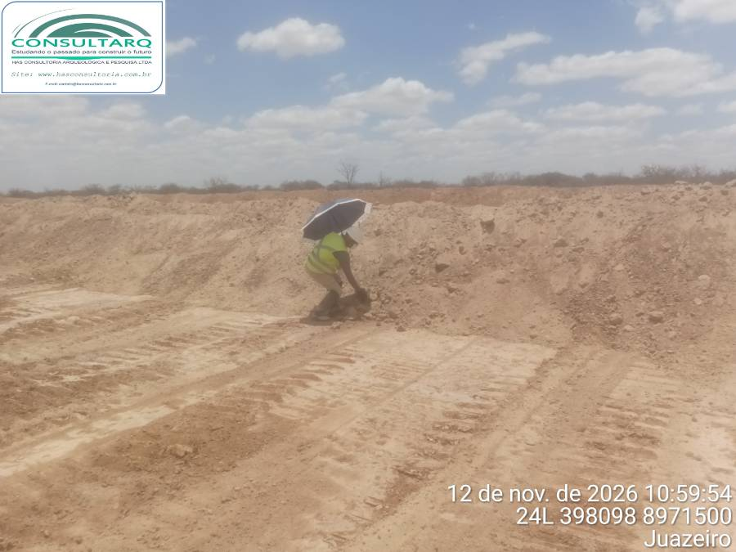 | 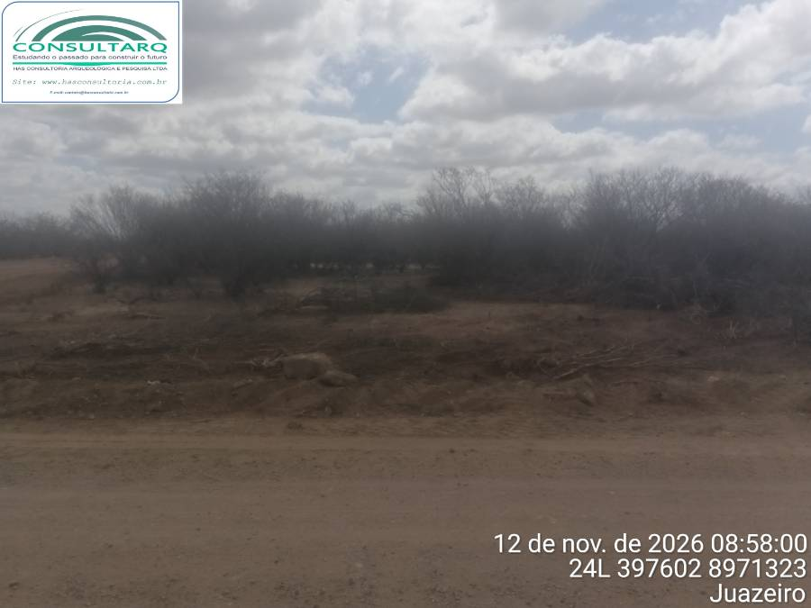
FOTO 1: Inspeção arqueológica de leira e superfície rebaixada durante a continuidade da remoção mecanizada da camada superficial na área da Pilha de Saprólitos | FOTO 2: Área de aproximadamente 400 m² submetida à supressão vegetal sem comunicação prévia à equipe de Arqueologia, posteriormente vistoriada por meio de prospecção dirigida, sem identificação de vestígios arqueológicos
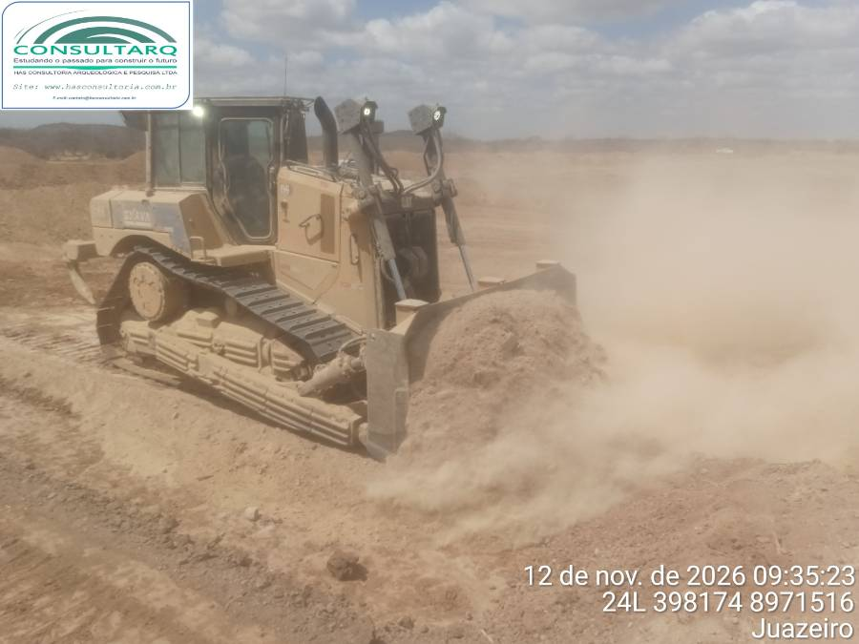 | 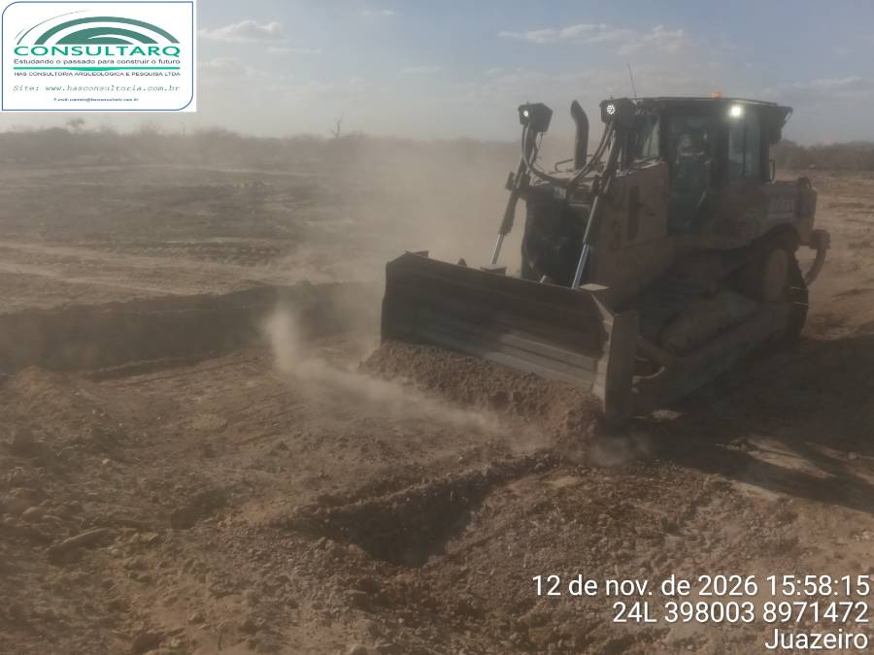
FOTO 3: Mobilização e transporte superficial do sedimento durante a formação das leiras, com exposição progressiva dos níveis atingidos pela intervenção | FOTO 4: Continuidade do rebaixamento mecanizado, com acompanhamento da superfície exposta e do material mobilizado pela lâmina do trator de esteiras

5. IMPACTOS E MEDIDAS MITIGATÓRIAS
Houve alteração do contexto arqueológico? ( ) Sim ( ) Não
Medidas adotadas:

Interrupção da atividade? ( ) Sim ( ) Não
Motivo:

Observações e recomendações:

7. ASSINATURA
Responsável pelo acompanhamento: Carlos Rocha
Nome: Carlos Rocha
Cargo: Arqueólogo
Ass: ___________________​__________________​_________
Observações extras:

